**七年级历史《虚拟博物馆中学历史》**

**练习题**

1．2014年以来，北京市教委组织北京市初中学生开展以爱国主义教育为主题的“四个一”博物馆参观活动。下列不属于“四个一”项目的博物馆是（ ）

A．中国国家博物馆

B．首都博物馆

C．中国军事博物馆

D．西周燕都博物馆

2．关于博物馆，下列说法正确的是（ ）

A．博物馆起源于希腊神话

B．儿童不能进博物馆参观

C．博物馆是非营利性机构

D．博物馆只能到现场参观

3．中国第一家公共博物馆是（ ）

A．故宫博物院

B．中国国家博物馆

C．中国第一档案馆

D．南通博物苑

4．右图战国铜壶（壶身刻有水陆攻战的图案）反映出的历史信息是（ ）

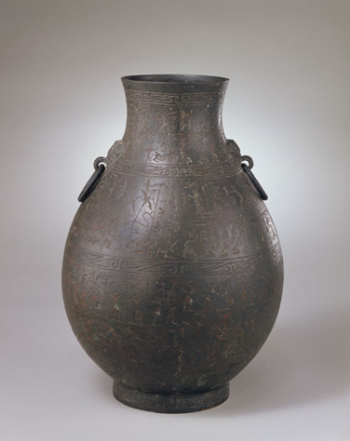

A．青铜器的产生

B．郡县制的确立

C．战国时期的社会变化

D．战国时期的农业进步

5．右图西周伯矩鬲，是西周初期青铜器。1974年出土于北京市房山区琉璃河遗址251号墓，该文物造型精巧，设计独特。如果想参观该文物应该去（ ）

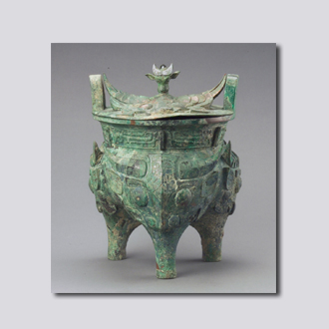

A．宝鸡青铜器博物馆

B．首都博物馆

C．陕西历史博物馆

D．大英博物馆

6．小明同学想利用周末两天时间对《女史箴图》进行临摹研习，他可以选择的最便利、最高效的方式是（ ）

A．到大英博物馆参观

B．同学之间共同讨论

C．网上参观大英博物馆

D．访谈当代著名画家

7．小明同学利用国庆假期和父母开展研学旅行，他们参观了某地一处名人故居，故居现辟为名人纪念馆，展览分六个部分，分别是“勤学苦读的神童”、“戊戌变法的主将”、“君主立宪的鼓吹者”、“反袁护国的组织者”、“享誉中华的学术巨擘”、“寓居津门的饮冰室主人”，由此你能推断小明参观的故居主人是（ ）

A.梁启超 B.孙中山 C.谭嗣同 D.袁世凯

8．在中国国家博物馆《复兴之路》展览中，能够看到的历史事件是（ ）

A.光武中兴 B.武昌起义 C.文艺复兴 D.宗教改革

9. 下列不属于虚拟博物馆资源的是（ ）

A.展品模型 B.博物馆网站 C.博物馆微信公众号 D.博物馆电子资源库

10．下列标识属于中国博物馆的是（ ）

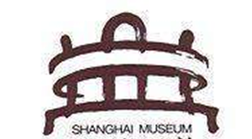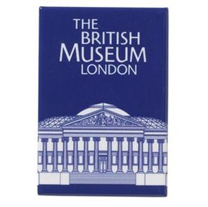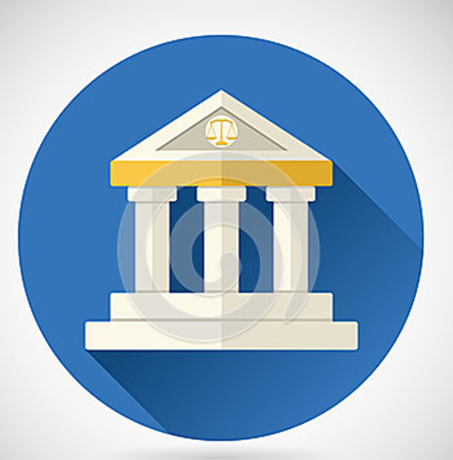

A. B. C. D.